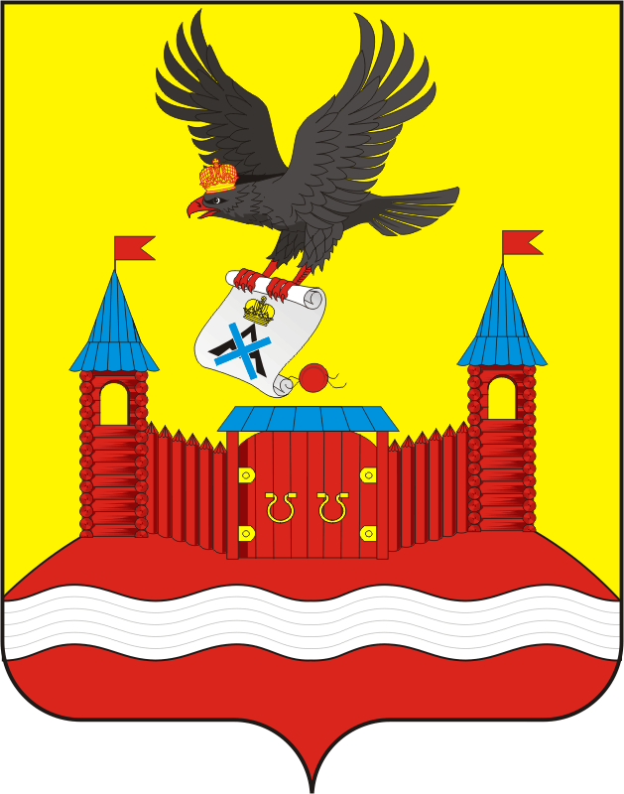
СОВЕТ ДЕПУТАТОВ МУНИЦИПАЛЬНОГО ОБРАЗОВАНИЯ НОВОЧЕРКаССКИЙ СЕЛЬСОВЕТ САРАКТАШСКОГО РАЙОНА ОРЕНБУРГСКОЙ ОБЛАСТИ
ЧЕТВЕРТЫЙ СОЗЫВ

РЕШЕНИЕ
Очередного тридцать третьего заседания Совета депутатов
муниципального образования Новочеркасский сельсовет
четвертого созыва

27.03.2024 с. Новочеркасск № 160

О внесении изменений в решение Совета депутатов Новочеркасского сельсовета от 15.12.2023 № 151 «О бюджете муниципального образования Новочеркасский сельсовет Саракташского района Оренбургской области на 2024 год и на плановый период 2025 и 2026 годов»

Рассмотрев основные параметры местного бюджета на 2024 год и на плановый период 2025 и 2026 годов

Совет депутатов Новочеркасского сельсовета

Р Е Ш И Л:
1. Внести в решение Совета депутатов Новочеркасского сельсовета от 15.12.2023 № 151 «О бюджете муниципального образования Новочеркасский сельсовет Саракташского района Оренбургской области на 2024 год и на плановый период 2025 и 2026 годов» следующие изменения:
1.1. В подпункте 1 пункта 1 слова «прогнозируемый общий объем доходов – 19 814 400,00 рублей» заменить словами «прогнозируемый общий объем доходов 26 681 900,00 рублей»;
1.2. В подпункте 2 пункта 1 слова «общий объем расходов 19 814 400,00 рублей» заменить словами «общий объем расходов 27 489 071,59 рублей»;
1.3 В подпункте 3 пункта 1 слова «0,00 рублей» заменить словами «807 171,59 рублей»;
1.4. Приложение № 1 «Источники внутреннего финансирования дефицита бюджета поселения на 2024 год и на плановый период 2025 и 2026 годов» изложить в редакции согласно приложению № 1 к настоящему решению.

1.5. Приложение № 2 «Поступление доходов в бюджет поселения по кодам видов доходов, подвидов доходов на 2024 год и на плановый период 2025, 2026 годов» изложить в редакции согласно приложению № 2 к настоящему решению.
1.6. Приложение № 3 «Распределение бюджетных ассигнований бюджета поселения на 2024 год и на плановый период 2025 и 2026 годов по разделам, подразделам расходов классификации расходов бюджета» изложить в редакции согласно приложению № 3 к настоящему решению.
1.7. Приложение № 4 «Распределение бюджетных ассигнований бюджета поселения по разделам, подразделам, целевым статьям (муниципальным программам Новочеркасского сельсовета и непрограммным направлениям деятельности), группам и подгруппам видов расходов классификации расходов бюджета на 2024 год и на плановый период 2025 и 2026 годов» изложить в редакции согласно приложению № 4 к настоящему решению.
1.8. Приложение № 5 «Ведомственная структура расходов бюджета поселения на 2024 год и на плановый период 2025,2026 годов» изложить в редакции согласно приложению № 5 к настоящему решению.
1.9. Приложение № 6 «Распределение бюджетных ассигнований бюджета поселения по целевым статьям (муниципальным программам Новочеркасского сельсовета и непрограммным направлениям деятельности), разделам, подразделам, группам и подгруппам видов расходов классификации расходов на 2024 и на плановый период 2025 и 2026 годов» изложить в редакции согласно приложению № 6 к настоящему решению.
1.10. В пункте 10 слова «на 2024 год в сумме 3 086 000,00 рублей» заменить словами «на 2024 год в сумме 10 394 999,53 рублей»;
1.11. Дополнить решение пунктом 16.1 следующего содержания: «Установить, что при составлении годовой, квартальной и месячной отчетности об исполнении бюджета муниципального образования Новочеркасский сельсовет Саракташского района Оренбургской области при отражении плановых показателей по доходам и источникам финансирования дефицита бюджета, учитывать поступившие уведомления о предоставлении субсидий, субвенций, иных межбюджетных трансфертов, имеющих целевое назначение, уведомления по расчетам между бюджетами по межбюджетным трансфертам.»
1.12 Дополнить решение пунктом 16.2 следующего содержания: «Установить, что в 2024 году казначейскому сопровождению подлежат расчеты по муниципальным контрактам о поставке товаров, выполнении работ, оказании услуг, заключаемым на сумму 10000,0 тыс. рублей и более, для обеспечения муниципальных нужд муниципального образования Новочеркасский сельсовет Саракташского района Оренбургской области».
3. Настоящее решение подлежит официальному опубликованию не позднее 10 дней после его подписания в информационном бюллетене «Новочеркасский сельсовет» и размещению на официальном сайте муниципального образования Новочеркасский сельсовет Саракташского района Оренбургской области в сети «Интернет».
4. Контроль за исполнением настоящего решения возложить на постоянную комиссию Совета депутатов сельсовета по бюджетной, налоговой и финансовой политике, собственности и экономическим вопросам, торговле и быту (Закиров Р.Г.).

Председатель Глава муниципального образования
Совета депутатов Новочеркасский сельсовет
Новочеркасского сельсовета
Г.Е. Матвеев Н.Ф.Суюндуков

Разослано: администрации Новочеркасского сельсовета Саракташского района Оренбургской области, прокуратуре района, финансовому отделу администрации Саракташского района.

